**Guía n°15 figuras simétricas**

**Asignatura:** Matemáticas **Curso:** cuarto básico

**Fecha:** Esta clase es para dos semanas (27/07al 07/08)  **Docente:** Mackarena Contreras; Paola Ortiz

**Nombre del Alumno:**

**I.- Objetivo de Aprendizaje: OA 17 Demostrar que comprenden una línea de simetría.**

**II.- Contenido**: línea de simetría, figuras simétricas, 2D,

**III.- Objetivo de la clase:** Reconocer simetrías en el arte, arquitectura y naturaleza.

**IV.- Indicaciones generales** Conceptos que debemos conocer para resolver la guía.

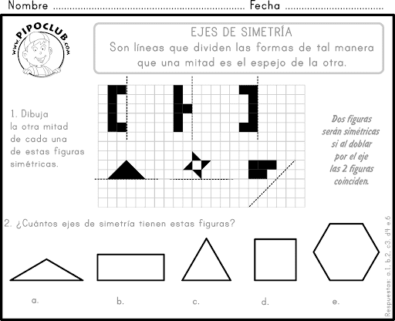

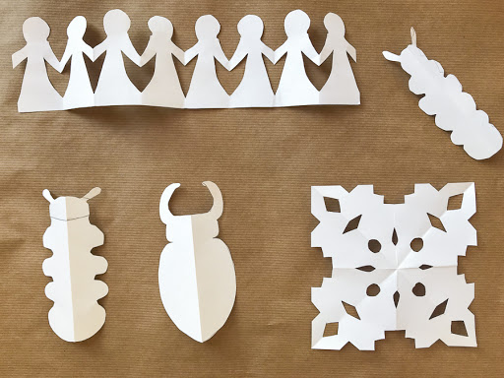

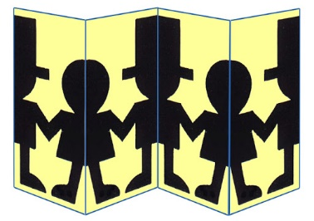

**V.- Actividad a desarrollar: -**debes completar la guía.

**VI.-** **Retroalimentación:** La retroalimentación la realizaremos mediante el wasap o el correo electrónico

**VII.- Fecha de envío:** miércoles 11 de agosto

**VIII.- Cómo y/o donde enviar:** Luego de finalizar las actividades debes tomarles una foto y enviarlas al siguiente correo [matecuartoyoctavorene@gmail.com](mailto:matecuartoyoctavorene@gmail.com) con tu nombre y apellido.

# Fondos de pantalla : arquitectura, edificio, reflexión, simetría ...Unidad 2 Actividad 26Actividad ¿Qué tanto sabes acerca de la simetría?

La **simetría** es uno de los principios visuales que rigen la **arquitectura** y las **artes** en general. Los componentes que se reflejan entre sí a lo largo de un eje son simétricos. Este es uno de los principios de ordenamiento más antiguos y utilizados de forma continua en la **arquitectura**. (en las imágenes podemos observar algunos ejemplos)

Pirámide del museo del Louvre (pirámide de cristal)



TAJ MAHAL

1) lee y responde

a) ¿te gustan las construcciones simétricas como las que están en las imágenes? ¿por qué?

b) ¿conoces algún edificio que sea **asimétrico**?

c) ¿las personas tenemos un eje de simetría que nos divide por la mitad? ¿y los perros? ¿y los pájaros?

d) ¿la mayoría de los elementos de la naturaleza son simétricos?

2) dibuja en el espacio 3 objetos de tu casa que sean simétricos y 3 que sean asimétricos

No olvides colorearlos

**Así como en el arte y arquitectura encontramos figuras simétricas en la naturaleza también**

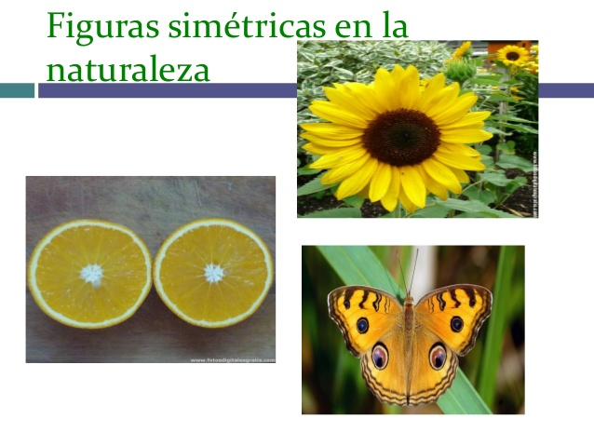

En la naturaleza y en la vida diaria hay multitud de formas simétricas, algunas son claramente idénticas, otras son casi iguales.



**3)** Dibuja 8 elementos de la naturaleza que sean simétricos y traza su eje de simetría de color rojo.



**4)Actividad practica:** Consigue los materiales del recuadro y realiza las actividades.

* Traza en una hoja de oficio (o la que tengas en casa) un eje de simetría que la divida en 2 partes iguales.
* Haz un dibujo rápido con témpera en una de las 2 mitades de la hoja y luego dóblalo por el eje antes de que se seque la pintura.
* ¿Es simétrica la figura que obtuviste? Explica
* Finalmente pega tu dibujo en la guía o tómale una fotografía y envíala al correo electrónico.

|  |  |
| --- | --- |
| TIKET DE SALIDA | Crea una figura simétrica que tenga más de un eje de simetría y márcalos  ejemplo: el cuadrado tiene 4 ejes de simetría |